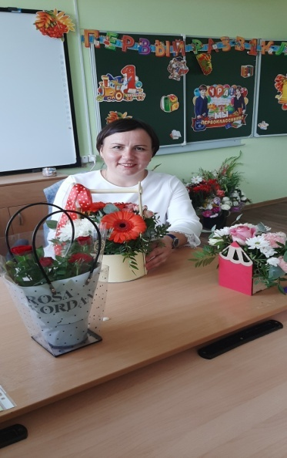 | Информационная карта участника муниципального этапа  республиканского  конкурса «Самый классный классный 2024»  ЯРАБАЕВА_______________________________________  ^{(фамилия)}  ТАТЬЯНА ВИТАЛЬЕВНА__________________________  ^{(имя, отчество)}  (КРАСНОЧЕТАЙСКИЙ МУНИЦИПАЛЬНЫЙ ОКРУГ  ЧУВАШСКОЙ РЕСПУБЛИКИ___)  (наименование района, города Чувашской Республики)

1. Общие сведения
Муниципальное образование | МАОУ «Красночетайская СОШ»
Населенный пункт | село Красные Четаи
Дата рождения (день, месяц, год) | 14.08.1983
Место рождения | поселок Вурнары Вурнарского района ЧР
Адреса в Интернете (сайт, блог и т. д.), где можно познакомиться с участником и публикуемыми им материалами | https://nsportal.ru/yarabaeva-tatyana-vitalevna
2. Работа
Место работы (наименование образовательной организации в соответствии с уставом) | Муниципальное автономное образовательное учреждение «Красночетайская СОШ»
Занимаемая должность, преподаваемые предметы | Учитель начальных классов
Классное руководство в настоящее время, в каком классе | 4 А класс
Общий трудовой и педагогический стаж (полных лет на момент заполнения анкеты) | Общий трудовой 19 лет, педагогический стаж 16 лет.
Квалификационная категория | высшая категория
Почетные звания и награды (наименования и даты получения) | Почетная грамота Комитета Чувашской республиканской организации Профессионального союза работников народного образования и науки РФ от 2021г.  Почетная грамота Совета муниципальных образований ЧР от 07.02.2023г.
3. Образование
Название и год окончания учреждения профессионального образования | ЧГПУ имени И.Я.Яковлева окончила в 2005 году
Специальность, квалификация по диплому | Квалификация: учитель, специальность: «Педагогика и методика начального образования»
Дополнительное профессиональное образование за последние три года (наименования образовательных программ, модулей, стажировок и т. п., места и сроки их получения) | Чувашский республиканский институт образования «Реализация требований обновленного ФГОС НОО и введение ФОП НОО в образовательных организациях» 52ч.-2023г.  Академия реализации государственной политики и профессионального развития работников образования Министерства просвещения РФ на тему: «Разговоры о важном: система работы классного руководителя» 58ч- 2022г.  Участник круглого стоа по теме «Использование в образовательном процессе учебной литературы «Чӑваш чĕлхи» для 1-4 классов» 17.12.2022г.
Основные публикации (в т. ч. брошюры, книги) | Публикации на nsportal.ru, на https://sosh-krchet.edu21.cap.ru/ , газета «Тантӑш»
4. Общественная деятельность
Участие в общественных организациях (наименование, направление деятельности и дата вступления) | Профсоюз с 2012 года
Участие в деятельности управляющего (школьного) совета | -
Участие в разработке и реализации муниципальных, региональных, федеральных, международных программ и проектов (с указанием статуса участия) | Участвую в разработке проекта «Культурное наследие Чувашии как ресурс развития Красночетайского района »
5. Досуг
Хобби | Катание на лыжах, плавание, чтение книг.
6. Контакты
Мобильный телефон | 89278592283
Личная электронная почта | tatyanayarabaeva@mail.ru
Адрес личного сайта в Интернете | https://nsportal.ru/yarabaeva-tatyana-vitalevna
Адрес школьного сайта в Интернете | https://sosh-krchet.edu21.cap.ru/
7. Профессиональные ценности
Педагогическое кредо участника | Во всём мне хочется дойти до самой сути.  В работе, в поисках пути, в сердечной смуте.
Почему нравится работать в школе | Мне нравится работать в школе, потому что люблю своё дело и люблю детей.
Профессиональные и личностные ценности, наиболее близкие участнику
8. Приложения
Подборка цветных фотографий:  1. портрет 9×13 см;  2. жанровая (с учебного занятия, внеклассного мероприятия, педагогического совещания и т. п.);  3. дополнительные жанровые фотографии (не более 5) | Представляется на компакт-диске в формате JPEG («*.jpg») с разрешением не менее 300 точек на дюйм без уменьшения исходного размера
Интересные сведения об участнике, не раскрытые предыдущими разделами (не более 500 слов)
Не публиковавшиеся ранее авторские статьи и разработки участника, которые он хотел бы опубликовать в средствах массовой информации | Представляется на компакт-диске в формате DOC («*.doc») в количестве не более пяти

Достоверность сведений, представленных в информационной карте, подтверждаю: _____________________ (____________________________)
(подпись) (фамилия, имя, отчество участника)

«28» января 2024 г.

